Presseinformation mit der Bitte um Veröffentlichung

Neuer Abteilungsleiter im Sachschadenmanagement bei Eucon
Münster, 28.08.2017 – Andreas Kykal (38) wird zum 1. Januar 2018 neuer Abteilungsleiter Sachschaden bei der Eucon Digital GmbH. In seiner Position wird Kykal die Entwicklung und Optimierung der datengetriebenen Lösungen des Digitalisierungsexperten für Versicherungen weiter vorantreiben.

Der von Kykal bei Eucon zu leitende Bereich ist zuständig für alle Aktivitäten rund um die Automatisierung der Prozesse im Sachschaden: vom Support einzelner Prozessschritte, wie der Schadenaufnahme und Fotokalkulation, bis hin zur Digitalisierung des gesamten Schadenprozesses. Grundlage der Eucon-Leistungen ist die intelligente Verbindung modernster Technologien mit aktuellen Datenbanken und hochqualifizierten Services, wie etwa der Expertenprüfung. Besonders hier gilt es, den Automatisierungsgrad unter Beibehaltung der Eucon-Qualitätsstandards weiter zu erhöhen. Dabei wird Kykal auch Themen wie die mobile Schadenaufnahme, fotobasierte Schadenkalkulation oder Lösungen zur weiteren Vernetzung aller Teilnehmer im Schadenprozess weiter voranbringen.

Michael Rodenberg, Direktor Sachschadenmanagement der Eucon-Gruppe: „Wir freuen uns, mit Andreas Kykal einen hochambitionierten Abteilungsleiter mit umfassender Branchenexpertise gewonnen zu haben. Als langjähriger Mitarbeiter einer Versicherung kennt er die Prozesse und Erwartungen unserer Kunden aus eigener Erfahrung und wird sie optimal betreuen. Durch seine Führungserfahrung wird er zudem Strukturen und Prozesse weiterentwickeln und die operative Implementierung neuartiger und innovativer Lösungen bei unseren Kunden sicherstellen.“

Andreas Kykal: „Als dynamisch wachsendes Unternehmen mit Start-up-Kultur bietet Eucon die perfekte Mischung aus langjähriger Erfahrung am Markt und agiler, innovativer Ausrichtung. Ich freue mich sehr darauf, hier meine Erfahrungen einzubringen und die datengetriebene Digitalisierung bei den Versicherungen voranzutreiben. Digitale Technologien werden die Art und Weise, wie Schadenfälle zukünftig abgewickelt werden, radikal verändern. Umso mehr freue ich mich, mit Eucon am Puls der Zeit zu sein und diese Themen in der Branche zu forcieren.“

Kykal ist bis zu seinem Wechsel zu Eucon bei der VHV Allgemeine Versicherung AG, derzeit noch als Leiter Sachversicherung Schaden, tätig. Zudem kann er nach Ausbildung und Studium auf eine umfassende Erfahrung im Versicherungswesen zurückgreifen. Kykal bleibt also der Branche und seinen fachlichen Wurzeln treu. Auch privat kehrt er mit dem Wechsel zu Eucon zu seinen Wurzeln zurück: Zusammen mit seiner Familie zieht er nach 10 Jahren in Hannover zurück in seine Heimat Westfalen.

Wörter 345 / Zeichen (mit Leerzeichen) 2.672

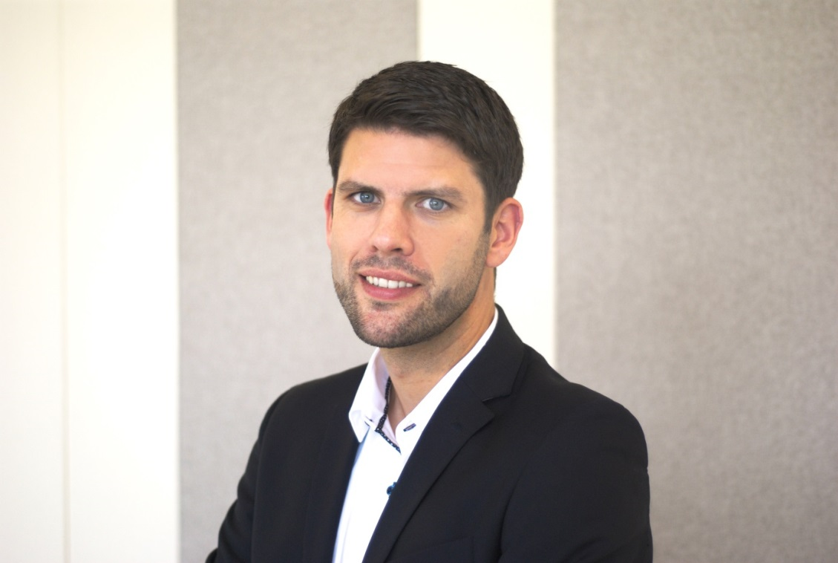
Bildunterschrift: Andreas Kykal wird neuer Abteilungsleiter Sachschaden beim Digitalisierungsexperten Eucon in Münster

Foto: Eucon Digital GmbH

Über Eucon
Eucon generiert seit 20 Jahren datenbasiert Werte in einer digitalen Welt. Mit innovativen Lösungen ist Eucon der führende Anbieter digitaler und automatisierter Lösungen für das Schadenmanagement von Versicherungen. Im Geschäftsbereich Real Estate digitalisiert Eucon Prozesse und verhilft Unternehmen zu einem automatisierten und effizienten Dokumenten-Workflow. Zudem ist Eucon der weltweit führende Systemanbieter von Marktinformationen und datenbasierten Lösungen für Fahrzeughersteller und Automobilzulieferer im Automotive Aftermarket. An Standorten in Münster, Atlanta (USA) und Shanghai (China) arbeiten rund 300 Mitarbeiter für 250 Kunden in 40 Ländern. Mehr erfahren unter www.eucon.com.

Pressekontakt:
Eucon Digital GmbH
Barbara Greissinger
Head of Communications
Tel. +49 251 14496-2310
barbara.greissinger@eucon.com
www.eucon.com

